Zadanie 2

|  |  |
| --- | --- |
| Sposób połącznia T568A, prosty | |
| RJ-45 „1” wejście | RJ-45 „2” wyjście |
| Zielono-biały | Taka sama kolejność jak przy wejściu |
| Zielony |
| Biało-pomarańczowy |
| Niebieski |
| Biało-niebieski |
| Pomarańczowy |
| Biało-brązowy |
| Brązowy |

Sprawozdanie:

Błędy/trudności:

- zaciśnięcie wtyczki wymaga dużo siły

Zadanie 3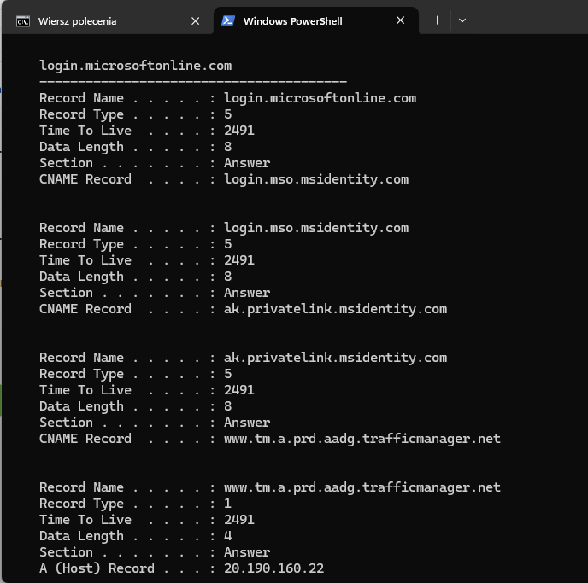

1. Pamięć podręczna DNS to**tymczasowa baza danych w lokalnej pamięci podręcznej, zawierająca zapisy wszystkich ostatnich wizyt domen internetowych**.
2. **Komputer przechowuje odwiedzone adresy, aby przy ponownym wchodzeniu na nie szybciej się ładowały oraz aby odciążyć serwery**